**Proposal Tugas Akhir**

**Pengembangan Modul Pelaporan Harga Komoditas Pertanian untuk Masyarakat dan Pedagang Menggunakan REST API**

NUGROHO AGUNG CAHYONO (G64130039)*, DEAN APRIANA RAMADHAN

**ABSTRAK**

Sektor pertanian di Indonesia menjadi sumber mata pencaharian maupun sebagai penopang pembangunan. Kesenjangan informasi yang terjadi di antara pemerintah, petani, pedagang, dan masyarakat menyebabkan fluktuasi harga. Perkembangan internet dapat dijadikan sebagai peluang untuk mengatasi kasus fluktuasi tersebut dengan menyediakan media yang mampu menghubungkan petani, masyarakat, pedagang, dan pemerintah. Penelitian ini bertujuan untuk memberikan informasi dan media komunikasi antara pemerintah, petani, masyarakat, dan pedagang sehingga stabilitas harga dapat tercapai. Penelitian ini melanjutkan penelitian sebelumnya yaitu pengembangan modul pelaporan harga komoditas pertanian pada sisi pengguna admin dan pemerintah menggunakan REST API, *database* yang digunakan yaitu MySQL. Komoditas pertanian yang digunakan pada penelitian tersebut terdiri dari beras, daging sapi, cabai, kedelai, dan bawang merah. *Database*  yang akan digunakan dalam penelitian ini yaitu *non-relational database*. Metode yang digunakan yaitu metode *Extreme Programming* yang merupakan bagian dari *Agile Software Engineering.*

Kata kunci: *extreme programming, non-relational database*,REST API.

***ABSTRACT***

Agricultural sector in Indonesia become a source of livelihood as well as the support of development. Information gap that occurs between government, farmers, traders and the public cause price fluctuations. The development of the Internet can be used as an opportunity to address the case of these fluctuations by providing a media that can connect farmers, communities, merchants, and government. This study aims to provide information and media communication between government, farmers, communities, and merchants that price stability can be achieved. This study continues the previous research reporting module development in agricultural commodity prices on the government side and the admin user using the REST API, the database used is MySQL. Agricultural commodities used in the study consisted of rice, beef, chili, beans and onions. The database that will be used in this study is a non-relational database. The method used is the method of Extreme Programming that is part of the Agile Software Engineering

Keywords: : *extreme programming*, *non-relational database*, REST API.

Departemen Ilmu Komputer, Fakultas Matematika dan Ilmu Pengetahuan alam, Institut pertanian Bogor, Bogor 1660

*Mahasiswa Program Studi Ilmu Komputer, FMIPA-IPB

**PENDAHULUAN**

**Latar Belakang**

Indonesia adalah negara agraris yang berarti bahwa sektor pertanian sebagai sumber mata pencaharian maupun sebagai penopang pembangunan. Sektor pertanian memiliki daya serap tenaga kerja yang tinggi. Pada tahun 2014 sektor pertanian menyerap angkatan kerja sebanyak 35.76 juta jiwa atau 30.2% dari keseluruhan angkatan kerja nasional. Selama periode 2010-2014 rata-rata kontribusi petanian terhadap PDB mencapai 10.26% dengan pertumbuhan 3.90% (Kementan 2014). Pertanian menjadi sektor yang penting di Indonesia karena menjadi dasar untuk penyediaan sandang, papan, dan pangan.

Kesenjangan komunikasi yang terjadi antara petani dengan pemerintah merupakan permasalahan yang terjadi dalam mengelola dan mengembangkan sektor pertanian. Keterbatasan informasi sering dialami oleh petani karena kesenjangan tersebut, selain itu kebijakan pemerintah tentang pertanian termasuk harga komoditas tidak sampai ke petani. Kondisi tersebut dimanfaatkan oleh pihak ketiga yaitu tengkulak, mereka membeli harga dari hasil panen petani dengan harga yang rendah dan dijual kembali dengan harga yang tinggi yang membuat terjadinya fluktuasi harga. Fluktuasi harga membuat petani merugi, biaya yang dikeluarkan untuk proses produksi tidak sebanding dengan hasil yang diterima ketika panen.

Menurut Undang-undang Republik Indonesia nomor 8 tahun 1999 tentang perlindungan konsumen menyatakan bahwa konsumen berhak untuk memilih barang atau jasa serta mendapatkan barang atau jasa tersebut sesuai dengan nilai tukar dan kondisi serta jaminan yang dijanjikan. Masyarakat sebagai konsumen kurang mendapatkan informasi dari pemerintah tentang harga komoditas pertanian. Masyarakat berhak mendapatkan perlindungan jika harga komoditas pertanian tidak stabil.

Harga komoditas pertanian yang selalu mengalami perubahan membuat petani merasa kesulitan untuk memasarkan hasil pertaniannya. Informasi yang sulit membuat petani harus datang ke pasar atau ke kantor pertanian untuk mendapatkan informasi mengenai harga suatu komoditas. Jarak sumber informasi yang jauh membuat informasi yang diterima oleh petani tidak *up-to-date* (Saputra 2015)*.*

Harga komoditas pertanian yang tidak menentu membuat pedagang kesulitan untuk menentukan harga jual yang sesuai. Harga jual yang tinggi membuat komoditas yang dijual tidak laku, komoditas pertanian yang tidak laku dan tidak bisa bertahan lama rentan busuk. Menghadapi kondisi tersebut pedagang akhirnya menjual komoditas dengan harga yang rendah untuk mendapatkan modal yang mereka keluarkan. Harga yang tidak menentu disebabkan oleh besarnya jumlah penawaran dan permintaan. Jumlah penawaran yang tinggi atau rendah disebabkan oleh terjadinya panen. Faktor cuaca dan serangan hama menjadi faktor yang membuat tingginya gagal panen (Wihono 2009).

Pesatnya perkembangan teknologi informasi dapat digunakan untuk mengatasi permasalah yang terjadi di sektor pertanian. Teknologi informasi yang dapat dikembangkan salah satunya yaitu media internet atau komunikasi dunia maya (Elian 2014). Pengguna internet di Indonesia berdasarkan survey APJII yaitu sebanyak 88.1 juta jiwa dari total 254.2 juta jiwa dengan tingkat penetrasi 34.9%. Berdasarkan perangkat yang digunakan untuk mengakses internet, jumlah terbanyak yaitu dengan menggunakan telepon seluler, laptop atau *notebook, personal computer,* dan *tablet* (APJII 2014)*.*

Penelitian ini melanjutkan penelitian sebelumnya yaitu pengembangan modul pelaporan harga komoditas pertanian pada sisi pengguna admin dan pemerintah menggunakan REST API (Setiana 2016). *Stakeholder* pada penelitian tersebut yaitu petani, pedagang, masyarakat, pemerintah. *Database* yang digunakan merupakan *relational database* yaitu MySQL. Pada sistem tersebut perlu pengembangan token OAuth menjadi token yang dinamis untuk keamanan data. Selain itu untuk memvalidasi informasi yang diberikan sehingga pengguna mendapatkan informasi yang benar diperlukan integrasi *login* dengan *social media* (Setyatama 2016).

Penelitian tentang sistem informasi pelaporan harga sebelumnya telah dilakukan, di antaranya oleh Saputra (2015) dengan membangung aplikasi *Short Message Service* (SMS) *center*  untuk informasi harga komoditi hasil pertanian Kabupaten Ogan Ilir. Admin pada sistem tersebut memberikan informasi yang dibutuhkan oleh user. Pengguna mengirimkan sms ke sistem untuk mendapatkan informasi harga komoditi pertanian, lalu sistem akan memberikan balasan sms sesuai dengan permintaan yang telah dikirim oleh pengguna. Sms yang masuk maupun keluar dikelola oleh admin, kemudian diintegrasikan dengan dinas terkait sesuai dengan harga komoditi pertanian (Saputra 2015). Penelitian yang dilakukan oleh Ahmad (2015) yaitu tentang perancangan aplikasi komoditas pertanian berbasis android. Komoditas yang digunakan dalam penelitian tersebut yaitu padi, jagung, kedelai. Pengguna dapat mengakses sistem untuk mendapatkan informasi komoditas, informasi harga, informasi cuaca, dan berita.

Penelitian ini akan mengembangkan modul pelaporan harga komoditas pertanian untuk masyarakat dan pedagang menggunakan REST API. Modul yang dikembangkan mampu menjadi media informasi antara *stakeholder* terkait. Modul pelaporan harga komoditas mampu menyediakan informasi seputar harga komoditas pertanian kepada masyarakat secara *up-to-date.* Pengembangan modul ini menggunakan REST API dengan memanfaatkan Framework Express.js. Express.js menggunakan bahasa pemrograman *Javascript*, data keluaran yang dihasilkan berupa format JSONyang bisa fleksibel diakses oleh berbagai *platform,* baik web maupun *mobile*. Penelitian ini akan menggunakan *non-relational database*.

**Perumusan Masalah**

Bagaimana cara mengembangkan modul pelaporan harga komoditas pertanian sehingga mampu mengolah informasi dan menyampaikannya kepada *stakeholder* yang bersangkutan.

**Tujuan Penelitian**

Mengembangkan modul pelaporan harga komoditas pertanian menggunakan REST API dan *database non-relational,* dan menghubungkan antar *stakeholder* terkait sehingga semua *stakeholder* saling terintegrasi.

**Manfaat Penelitian**

Manfaat dari penelitian ini adalah:

1. Dari sisi pedagang:

* 1. Informasi harga komoditas pertanian bisa diketahui secara *real-time*.
  2. Mampu menentukan harga jual komoditas pertanian.

1. 2. Dari sisi masyarakat:
   1. Masyarakat mengetahui harga yang beredar di pasar sehingga mampu menyesuaikan dengan kebutuhannya.
   2. Masyarakat ikut berperan dalam pengendalian harga komoditas pertanian dengan melaporkan harga di pasar secara langsung.
2. 3. Dari sisi penyuluh

a Mampu menjembatani program dari pemerintah sehingga sampai ke petani.

b Mengetahui kegiatan yang dilakukan dan permasalahan yang dihadapi oleh petani.

**Ruang Lingkup Penelitian**

Ruang lingkup dari penelitian ini adalah:

1. Sistem tidak melakukan validasi terhadap masukan yang diberikan oleh pengguna.
2. Komoditas pertanian yang digunakan sama dengan penelitian sebelumnya yaitu terdiri dari beras, daging sapi, cabai, kedelai, dan bawang merah.
3. Mengembangkan modul untuk masyarakat, pedagang dan penyuluh.

**METODE**

**Data Penelitian**

Data yang digunakan pada penelitian ini sama dengan penelitian pengembangan modul pelaporan harga komoditas pertanian pada sisi pengguna admin dan pemerintah menggunakan REST API. Data yang diperoleh berupa jenis komoditas, harga komoditas, dan informasi lokasi. Data yang diperoleh tidak dilakukan verifikasi data. Data yang digunakan merupakan *requirement* dari tim bagian *fornt end*. Data tersebut berasal dari analisis MVP (*Minimum Variable Priduct*) yang berdasarkan observasi dari internet dan Badan Pusat Statistik. Data yang digunakan salah satunya yaitu data komoditas. Data komoditas dapat dilihat secara detail pada Tabel 1.

Tabel 1 Data laporan harga

|  |  |  |  |  |  |
| --- | --- | --- | --- | --- | --- |
| komoditas_id | name | satuan | harga | datePost | last_update |
| 10 | Beras | Liter | 10000 | 05 April 2017 | 13 April 2015 |

**Tahapan Penelitian**

Metode yang digunakan yaitu *Extreme Programming* yang merupakan bagian dari metode *Agile Software Development* yang berbasis pada pengembangan iteratif dan kolaborasi antar anggota tim yang terorganisir(Rohman 2015). *Extreme Programming* (XP) merupakan metodologi pengembangan perangkat lunak yang tanggap terhadap perubahan kebutuhan pengguna sehingga meningkatkan kualitas perangkat lunak (Pressman 2010). Perubahan *requirements* dari pengguna dapat segera ditanggapi oleh pengembang meskipun pengembangan perangkat lunak sudah dilakukan (Widodo 2008). Tahapan dalam *Extreme Programming* yaitu *planning, design, coding,* dan *testing* dapat dilihat pada Gambar 1*.*

C:\Users\fiqih\AppData\Local\Microsoft\Windows\INetCacheContent.Word\xp.png

Gambar 1 Tahapan pada *Extreme Programming* (Pressman 2010)

* + 1. *Planning*

Perencanaan *requirement* yang menjadi diperlukan yang akan menjadi fungsi utama di dalam sistem dan *requirement* pendukung untuk melengkapi fungsi utama. Menentukan aktor yang berperan dalam sistem beserta hak aksesnya. Membuat *user story* sesuai aktor, *user story* tersebut akan menjadi alur penggunaan sistem bagi pengguna. Fungsi dari setiap aktor dibagi menjadi beberapa modul yang lebih kecil dengan skala prioritas. *User stories* merupakan deskripsi pendek dan sederhana yang disampaikan berdasarkan sudut pandang pihak yang menginginkan kabapitilas baru mengenai sebuah fitur pada sebuah sistem (Cohn 2014). Penyusunan kriteria *accceptance* *test* berdasarkan fitur maupun fungsi yang diperoleh dari *user story.* Iterasi yang akan dilakukan selama penelitian ini sebanyak tiga kali.

* 1. *Design*

Perancangan dilakukan secara berkelanjutan selama proses pengembangan. Perancangan dibuat sederhana dan sesuai dengan rencana iterasi. Perancangan yang dilakukan mencakup pembuatan *class, responsibilities,* dan *collaboration* (CRC) *cards.* *Spike solution prototype* merupakan sebuah solusi jika mengalami kesulitan dalam proses *design* yang meminimalkan risiko ketika memulai pengembangan (Pressman 2010).

* 1. *Coding*

Selama proses pengembangan perangkat lunak anggota tim bekerja secara berpasangan dan saling berbagi tugas. *Continuous integration* yaitu abila terjadi prubahan selama proses pengembangan maka harus segera diintegrasikan (Widodo 2008). Ketika sebuah tugas telah selesai dikerjakan maka akan diintegrasikan dengan bagian lainnya pada keseluruhan sistem. *Pair programming* dilakukan dengan bagian *back end* untuk pemerintah dan petani yang dilakukan oleh rekan satu tim yatu Fiqih Nur Ramadhan.

* 1. *Testing*

Penyusunan *Acceptance* *testing* yang berdasarkan fungsi atau fitur yang diperoleh dari *user stories* pada prosesn *planning*. Pengujian dilakukan secara *black-box* menggunakan *Postman.* Menguji dengan fungi GET dan POST untuk memasukkan data ke dalam *database* dan mendapatkan datadari *database.* Keluaran data yang diperoleh dalam format JSON yang sesuai dengan masukan. Pengujian yang baik menghasilkan *bugs* yang sedikit.

**Lingkungan Pengembangan**

Perangkat yang digunakan pada penelitian ini, perangkat keras dan perangkat lunak. Spesifikasi perangkat keras yang digunakan sebagai berikut:

* Processor Intel® Core™ i3-3217u
* RAM 4 GB
* 500 GB HDD
* VGA Ge Force 740M 2 Gb

Spesifikasi perangkat lunak yang digunakan sebagai berikut:

* Sistem operasi : Ubuntu 16.04 LTS
* *Text editor* : Brackets
* DBMS : MongoDB
* Bahasa pemrograman : *Javascript*
* *Platform* bahasa pemrograman : Node.js.
* Framework : Express.js

**HASIL DAN PEMBAHASAN**

Sistem yang dikembangkan menghasilkan API yang akan diakses oleh *front end* yang merupakan aplikasi berbasis web dan *mobile*. API yang dihasilkan dalam bentuk JSON memiliki format status, data, *message*, dan token. Status merupakan respon yang diberikan oleh server setelah dilakukan *request*. Data berisi informasi yang diperlukan oleh *front end*. *Message* merupakan pesan yang diterima setelah *request* dilakukan. Token baru diberikan setiap setelah melakukan request. Proses pengembangan API dimulai pada bulan Februari 2017 dengan menggunakan arsitektur yang telah direncakan oleh tim dan menggunakan metode *extreme programming*. Iterasi yang sudah dilakukan sebanyak satu kali.

**Arsitektur Penelitian**

Penelitian yang dilakukan mengembangkan penelitian sebelumnya yaitu pengembangan modul pelaporan harga komoditas pertanian pada sisi pengguna admin dan pemerintah menggunakan REST API, perancangan arsitektur perangkat lunak dibagi menjadi tiga bagian yaitu, data, *client*, dan *server* (Setiana 2016). Hasil pengembangan arsitektur yang digunakan selama penelitian dapat dilihat pada Gambar 2. Bagian data menggunakan *database* *non-relational*. Pada bagian server untuk menandai suatu posisi *latitude* dan *longitude* pengguna berada menggunakan Google Maps API. *Server* Express.js digunakan untuk pengolahan data dengan format keluaran JSON*.* Bagian *client* dibagi menjadi dua, yaitu *mobile* dan web. Pada web menggunakan *platform* AngularJS 2 untuk mengkases data dari server dan menampilkan informasi dari berada *databse,* sedangkan pada *mobile* menggunakan framework Ionic 2.



Gambar 2 Arsitektur Penelitian

**Iterasi 1**

* 1. **Perencanaan (*Planning*)**

Perencanaan dilakukan oleh tim dengan menentukan siapa saja *stakeholder* maupun aktor yang akan menggunakan sistem. Tahap selanjutnya yaitu membuat *user story* untuk sesuai dengan kebutuhan setiap aktor. Tujuan pembuatan *user story* yaitu untuk mempermudah dalam proses pengembangan sistem. Salah satu *user story* yaitu untuk masyarakat, detail *user story* masyarakat dapat dilihat pada tabel 2.

Tabel 2 *User story* masyarakat

|  |  |  |
| --- | --- | --- |
| *Actor* | *Task* | *User story* |
| Masyarakat | Memberikan laporan harga | Pengguna memberikan laporan harga ketika berada pada suatu lokasi pasar. Penguna memasukkan data suatu komoditas sehingga bisa diketahui oleh pengguna lain. |
|  | Melihat laporan harga | Masyarakat memperoleh informasi harga komoditas beserta lokasinya. Informasi tersebut berasal dari masukan pengguna lain yang sudah melaporkan informasi harga pada suatu lokasi. Sehingga masyarakat bisa mendapatkan harga yang sesuai dengan kebutuhan. |
|  | Meminta operasi pasar | Harga komoditas yang tinggi pada suatau lokasi, maka masyarakat dapat memberi pesan kepada pemerintah untuk melakukan operasi pasar untuk suatu komoditas pada suatu lokasi tersebut. |
|  | Melihat operasi pasar | Masyarakat dapat melihat operasi pasar yang telah diminta oleh pengguna lain. Sehingga pengguna tidak akan berbelanja suatu komoditas pada lokasi tersebut. |

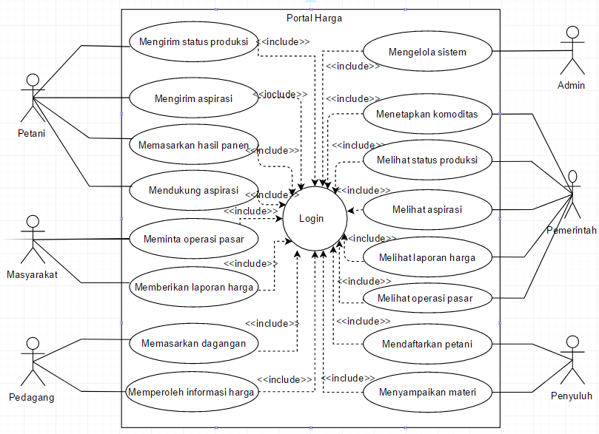*User story* merupakan deskripsi sederhana dan singkat dari fitur yang akan dilakukan oleh pengguna terhadap sistem. Tahap selanjutnya yaitu pembuatan *use case digram* berdasarkan *user story* yang telah dibuat untuk setiap *stakeholder*. *Use case digram* dibuat untuk mendefinisikan kebutuhan fungsional masing masing *stakeholder*. *Use case diagram* secara detail dapat dilihat pada gambar 3.

Gambar 3 *Use case diagram*

Petani dapat mengirim status produksi, mengirim aspirasi, dan memasarkan hasil panen. Informasi hasil panen yang dipasarkan meliputi jenis komoditas, perkiraan waktu panen, perkiraan jumlah hasil panen, dan luas wilayah yang akan panen. Komoditas yang dipanen dapat langsung dipasarkan melalui sitem yang nantinya pembeli bisa langsung menghubungi petani untuk membeli komoditas hasil panen.

Masyarakat dapat memberikan laporan harga dan meminta operasi pasar pada suatu lokasi tertentu. Laporan harga yang diberikan berisi jenis suatu komoditas, harga komoditas, dan lokasinya ada di mana. Laporan harga tersebut dapat dilihat oleh pengguna lain sehingga pengguna tersebut dapat mendapatkan harga yang sesuai dengan kebutuhan. Harga Suatu komoditas yang mengalami lonjakan pada suatu lokasi maka masyarakat dapat mengirim pesan kepada pemerintah melakukan operasi pasar untuk komoditas tersebut.

Pedagang dapat memasarkan dagangan mereka dan juga mendapatkan informasi harga tentang komoditas yang mereka jual. Informasi dagangan yang dipasarkan meliputi jenis komoditas, harga, dan lokasi berdagang ada di mana. Iformasi harga tentang komoditas berasal dari harga yang ditetapkan oleh pemerintah dan juga berasal dari rata-rata laporan harga yang dimasukkan oleh masyarakat selama beberapa hari terakhir.

Penyuluh dapat mendaftarkan petani dan menyampaikan informasi materi dari pemerintah kepada petani. Penyuluh dapat mendaftarkan petani dan memberikan bantuan bagi petani yang belum mampu memahai dan menggunakan sistem. Penyuluh juga bertugas menyampaikan informasi dari pemerintah kepada petani tentang apa saja program pemerintah yang akan dilaksanakan dan membantu petani selama proses produksi.

Pemerintah sebagai pemegang peranan utama dapat menetapkan komoditas, melihat status produksi, melihat aspirasi petani, melihat laporan harga dan melihat operasi pasar. Pemerintah mempunyai wewenang untuk menentukan komoditas apa saja yang berada pada sistem dan juga menetapkan harga komoditas tersebut. Hal tersebut mempengaruhi aktivitas yang dilakukan oleh *stakeholder* lain.

* 1. **Desain (Design)**

Pada tahap desain dilakukan perancangan *class diagram* sebagai *class-Responsibility-Collaborator* (*CRC cards*). *Class diagram* merupakan *class-class* yang ada pada sebuah sistem serta relasinya. *Class diagram* memberikan gambaran tentang sistem dan mempermudah dalam pengembangan sistem. Perancangan *class diagram* berdasarkan pada pembuatan *user story* dan *use case diagram* pada tahap perencanaan.

*Class diagram* diintegrasikan dengan *non-relational database* mongoDB, atribut yang ada pada *class* diagram akan disimpan di dalam *database*. Setiap *class* yang dibuat akan disimpan dalam sebuah *collections* di dalam *database.* *Collections* pada *database* dapat dilihat pada gambar 4. Penentuan atribut pada sebuah *class* menggunakan konsep *Big-O*, hal ini bertujuan untuk mengatasi segala kemungkinan yang ada termasuk turunan *class*nya. Sebagai conton *class user* atributnya menggunakan konsep *Big-O* untuk menampung segala kemungkinan atribut yang dimiliki oleh setiap jenis *user* yang akan mengakses sistem.

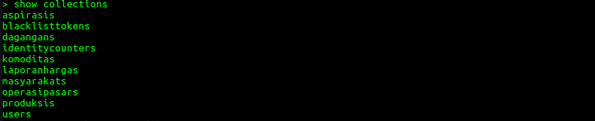Gambar 4 *Collections database*

*Class* admin, pemerintah, penyuluh, petani, masyarakat, dan pedagang merupakan turunan dari *class* *user.* Turunan tersebut tergantung dari *role* yang dimiliki oleh setiap *user.* *Role* setiap *user* sebagai berikut: *role* 1 adalah admin, *role* 2 adalah pemerintah, *role* 3 adalah penyuluh, *role* 4 adalah petani, *role* 5 adalah masyarakat, dan *role* 6 adalah pedagang*. Class diagram* secara detail dapat dilihat pada gambar 5. Suatu *class* tidak selalu bisa diakses oleh *class* yang lain. Sebagai contoh *class* laporanHarga dan *class* operasiPasar dapat diakses oleh *class* masyarakat namun tidak bisa diakses oleh *class penyuluh*.

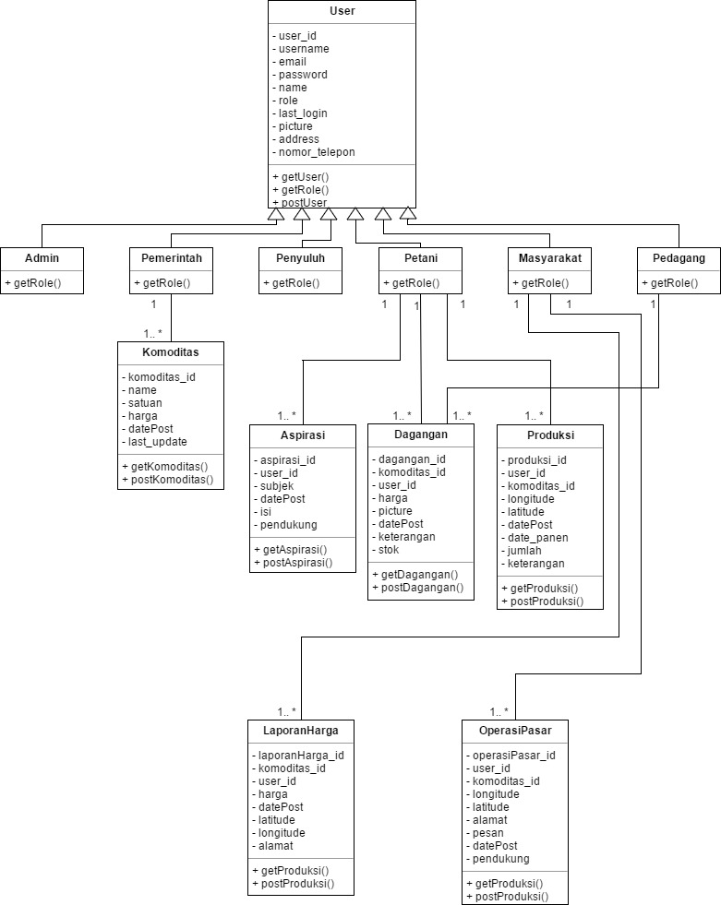

Gambar 5 *Class diagram*

* 1. **Pengkodean (*Coding*)**

Pada tahap ini implementasi dari *use case diagram*, *class diagram,* dan *user story* yang dirancang pada tahap perencanaan dan desain dalam bentuk *code* untuk membangun REST API. Pembangunan REST API menggunakan bahasa pemrograman *javascript*, *platform* Node.js, dan menggunakan framework Express.js. *Method* yang digunakan untuk mengakses REST API yaitu POST dan GET. *Port* yang digunakan untuk mengkases REST API yaitu 5000. *Method* POST digunakan untuk memasukkan data ke dalam *database*, sedangkan *method* GET untuk memperoleh data dari database. Selama tahap *coding* melakukan *pair programming* dengan rekan satu tim *back end* yaitu Fiqih. Contoh REST API dengan menggunakan *method* POST yaitu dengan mengakses URL <https://ph.yippytech.com:5000/laporanHarga/add>, API akan menerima masukan data laporan harga dari *front end* kemudian menyimpan ke dalam *database*. Potongan *code* REST API fungsi menambah operasi pasar dapat dilihat pada gambar 6. Contoh REST API dengan *method* GET yaitu dengan mengakses URL <https://ph.yippytech.com:5000/laporanHarga/get>, API akan mengambil data lapora harga dari *database* dan memberikan kembalian dalam format JSON. Potongan *code* REST API fungsi mengambil data operasi pasar dapat dilihat pada gambar 7.

Format kembalian terdiri dari JSON *array* yang diawali dan diakhiri dengan kurung siku (“[]”)dan JSON *object* yang yang diawali dan diakhiri dengan kurung kurawal (“{}”). Status berisi nilai *integer* yang merupakan respon yang diberikan oleh *server* terhadap *request* yang dilakukan, 200 berarti suskes, 204 berarti data kosong, 401 berarti *unauthorized* yang disebabkan oleh token yang tidak valid, dan 408 berarti *request timeout.* Data berisi *array* yang terdiri atas *object-object* hasil *query* dari *database* sesuai dengan *requirement* *front end.* *Message* merupakan *string* yang berisi informasi setelah melakukan *request* ke *server*. Token berfungsi untuk *security* data ketika mengakses API. Token yang diberikan bersifat dinamis dan disesuaikan dengan *front end* yang mengakses. Token pertama kali diberikan ketika *user* melakukan *register* atau *login*. *Front end* *mobile* memiliki status *login_type* = 1 yang berarti token tidak ada waktu kadaluarsanya tetapi ketika *user logout* dari sistem maka token akan di*blacklist*. Setiap setelah melakukan *request* tidak akan mendapat token baru dan nilai token yang diberikan adalah “-”.Contoh token yang diakses melalui *mobile* dapat dilihat pada gambar 8. Sedangkan untuk *front end* *website* status *login_type* = 0 yang berarti token memiliki waktu kadaluwarsa enam puluh menit, dan setiap kali melakukan *request* mendapatkan token baru. Contoh token yang diakses melalui *mobile* dapat dilihat pada gambar 9.

Gambar 6 Potongan *code* REST API POST data laporan harga

Gambar 7 Potongan *code* REST API GET data laporan harga

Gambar 8 Token yang diperoleh dari akses *front end mobile*

Gambar 9 Token yang diperoleh dari akses *front end website*

* 1. **Pengujian (*Testing*)**

Tahap setelah *coding* yaitu *testing* untuk setiap fungsi yang telah dibuat dengan metode *black-box* dan dilakukan secara internal kemudian diintegrasikan dengan anggota tim *front end* yaitu Ryan dan Rafii. Aplikasi yang digunakan untuk membatu *testing* yaitu Postman. Fungsi yang telah dibuat yaitu CRUD komoditas, CRUD laporan harga, CRUD operasi pasar, dan fungsi *forget password.*

*Testing* yang dilakukan dimulai dari *worst case* yang berarti keluaran tidak sesuai dengan yang diharapkan sampai *best case* yang berarti keluaran sesuai dengan ketentuan yang telah dibuat. Pengujian pertama yaitu pengujian token, mengecek ketersediaan token dan memvalidasi token yang diberikan. Pengujian selanjutnya yaitu mengecek dan memvalidasi *role* yang berasal dari hasil *decode* token. *Role* digunakan supaya dapat mengakses suatu fungsi tertentu. Pengujian terakhir berhubungan dengan *database*, yaitu mengambil data dari *database*, menyimpan data ke dalam *database,* dan jika data yang diminta tidak tersedia di *database*. Pengujian secara detail dapat dilihat pada tabel 3.

Tabel 3 Pengujian REST API pada iterasi pertama

|  |  |  |
| --- | --- | --- |
| *Actor* | Fungsi | Status Pengujian |
| Semua *actor* | GET *Check* Token | Berhasil |
| GET *Check Role* | Berhasil |
| GET *Forget Password* | Berhasil |
| Masyarakat | CRUD Operasi Pasar | Berhasil |
| CRUD Laporan Harga | Berhasil |
| GET *Days Ago* Laporan Harga | Berhasil |
| Pemerintah | CRUD Komoditas | Berhasil |

**DAFTAR PUSTAKA**

Andarwati S R, Sankarto B S. 2005. Pemenuhan Kepuasan Penggunaan Internet oleh Peneliti Badan Litbang Pertanian di Bogor. Jurnal Perpustakaan Pertanian. 14(1):10-13.

Ashana L N. 2015. Pertukaran Data Antara Rstudio dan Mongodb pada Sistem Informasi Geografis untuk Kasus Pertanian Indonesia. [Skripsi]. Bogor(ID): Institut Peranian Bogor.

[APJII] Asosiasi Penyelenggara Jasa Internet Indonesia. 2014. Profil Pengguna Internet Indonesia 2014. [Internet]. [diunduh 2016 Desember 22]. Tersedia pada: <http://www.slideshare.net/internetsehat/profil-pengguna-internet-indonesia-2014-riset-oleh-apjii-dan-puskakom-ui>.

Badan Pusat Statistik. 2014. Sensus Pertanian 2013. Diakses 2016 Desember 22. Tersedia pada: http:st2013.bps.go.id.

Cohn, M. (2014). User Stories. [Internet]. [diunduh 2017 Januari 16]. Tersedia pada: <https://www.mountaingoatsoftware.com/agile/user-stories>.

Elian N , Lubis Djuara P, Rangkuti P A. 2014. Penggunaan Internet dan Pemanfaatan InformasiPertanian oleh Penyuluh Pertanian di Kabupaten Bogor Wilayah Barat. Jurnal Komunikasi Pembangunan*.* 12(2):105-106.

Kurniawan E. 2014. *Implementasi REST Web Service untuk Sales Order dan Sales Tracking*

*Berbasis Mobile.* Jurnal EKSIS, Volume 07 No.01 Mei 2014 (1-12).

Pressman RS. 2010. *Software Engineering : A Practitioner's Approach*. Ed ke-7. Boston(US): Mc Graw Hill.

Rismanto R, Arhandi PP , Prasetyo A. 2016. Rancang Bangun Aplikasi Ujian Online Real Time dengan Menggunakan Aristektur Mean. Jurnal Teknologi Informasi*.* 7(2):150-151.

Rohman F N. 2015. Pengembangan Aplikasi Web Pengolah Data Nilai Lomba Baris Berbaris Menggunakan Metodologi *Extreme Programming.* [Skripsi]. Yogyakarta(ID): Universitas Negeri Yogyakarta.

Saputra Z R. 2015. Aplikasi Sms *Center* untuk Informasi Harga Komoditi Hasil Pertanian Kabupaten Ogan Ilir. Jurnal SIGMATA 4(2):3-6.

Setyatama D. 2016. Pengembangan Aplikasi Pelaporan Harga Komoditas Pertanian Berbasis *Mobile* Menggunakan REST API. [skripsi]. Bogor(ID): Institut Pertanian Bogor.

Setiana D. 2016. Pengembangan Modul Pelaporan Harga Komoditas Pertanian pada Sisi Pengguna Admin dan Pemerintah Menggunakan REST API. [skripsi]. Bogor(ID): Institut Pertanian Bogor.

Undang-Undang Republik Indonesia Nomor 8 Tahun 1999 Tentang Perlindungan Konsumen. [Internet]. [diunduh pada 2017 Januari 02].

Widodo. (2008). Extreme Programming : Pengembangan Perangkat Lunak Semi Formal. Konferensi dan Temu Nasional Teknologi Informasi dan Komunikasi untuk Indonesia (hal. 1-4). Jakarta: e-Indonesia Initiative 2008 (eII2008).

Wihono A. 2009. Analisis Volatilitas Harga Sayuran di Pasar Induk Kramat Jati. [skripsi]. Bogor(ID): Institut Pertanian Bogor.